

# **Diseño Interfaces Web - Ud 1**

**Aprendizaje 1**

Esta primera actividad trata de buscar la mejor herramienta de mockups para diseño web, que creáis que mejor se adapta a vuestras necesidades, realizando una comparativa entre las distintas opciones.

Podéis buscar información por separado, para posteriormente debatirla en común y buscar la mejor alternativa. Entrega el archivo.pdf en el espacio habilitado para ello.

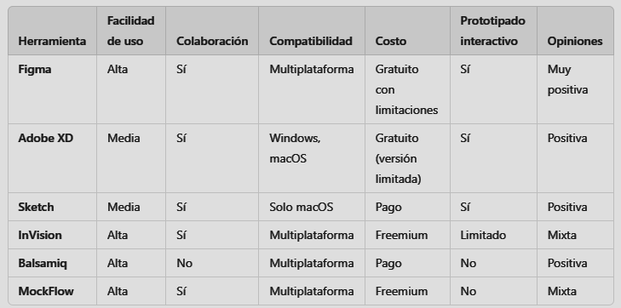

Creo que escogeré Figma por su Facilidad de uso y sus opiniones Muy positivas, ya que no he trabajado nunca con ningún Mockup